浙江大学医学院附属第一医院

服务类项目询价函

项目名称：不锈钢感应盖、卫生间
感应器维保服务

询价函
根据我国政府采购法律法规及医院相关管理制度规定, 组织本次服务类项目询价。
一、询价品目
序号 | 项目名称 | 采购方式 | 服务要求 | 最高限价（万元）
1 | 不锈钢感应盖、卫生间感应器维保服务 | 院内询价 | 期限：1年 | 16
1 | 不锈钢感应盖、卫生间感应器维保服务 | 院内询价 | 地点：庆春院区、城站院区、大学路院区、之江院区、余杭院区 | 16
1 | 不锈钢感应盖、卫生间感应器维保服务 | 院内询价 | 内容：针对庆春、城站、大学路、之江、余杭院区不锈钢感应盖、卫生间感应器，配备专业人员与专用工具，提供例行检修保养服务。 | 16
保修设备名称、数量、型号：
院区 | 洗手池感应器 | 小便感应器 | 大便感应器 | 污物间不锈钢感应盖
庆春 | 374 | 193 | / | 234
城站 | 32 | 10 | / | 81
大学路 | 14 | 42 | / | /
之江 | 285 | 92 | / | /
余杭 | 374 | 120 | 30 | /
合计 | 1079 | 457 | 30 | 315

二、具体需求
1、质量标准：
维保期间，确保设备安全、稳定、可靠运行，各项运行技术参数在正常范围之内。
2、工作内容：
- 提供每年四次巡检服务，对设备进行全面检查。
- 机组一旦发生故障，乙方在接到甲方通知的一小时内到达现场维修，针对故障原因进行调整处理, 进行排除故障工作，直到恢复正常运行。
3、报价范围：
- 报价包含维修、维护保养过程中全部人工费，所有配件及材料费。
- 因服务商原因造成设备损坏,服务商应负责修复直到设备恢复正常使用，并承担由此引起的费用及责任。
- 维保过程中产生的垃圾、更换耗材等由服务商负责及时清运，清运费用由服务商承担。
三、询价事宜
1、询价时间：2023年9月7日下午14:15（请于14：00提前到场签到）
2、询价地址：杭州市庆春路79号浙大一院17号楼4楼余杭厅
3、询价文件一式两份
4、联系电话：0571-87236911
四、响应文件组成
响应文件应包括（按顺序）下列文件，并逐页盖红章，不得有散页，所有材料必须密封装袋：
询价函
询价响应函（详见附件1）
报价文件（详见附件2、3，二次报价函空白单独打印盖章，现场填写）
法定代表人授权委托书
相关资质文件复印件
工商营业执照复印件

附件1：
询价响应函
致：浙江大学医学院附属第一医院:
我方已仔细研究了 询价文件和询价补充文件（若有），已充分理解并掌握了本询价项目的全部有关情况。同意接受询价文件的全部内容和条件，愿意以本询价文件向你方发包的 全部内容进行投标。总报价合计为人民币（大写） 元（RMB ），服务期 年。
我方将严格按照有关招标投标法规及招标文件的规定参加询价，并理解贵方不一定接受最低标价的投标，对决标结果也没有解释义务。

单位（公章）：
法定代表或委托代理人（签字）：
联系地址：
电话： 邮编：
开户银行： 帐号：

年 月 日
附件2：报价明细
单位：元

供应商名称（盖章）：
日期： 年 月 日

附件3：
二次报价函
致：浙江大学医学院附属第一医院:
根据谈判会议上明确的各项要求，本人经请示单位领导同意并代表本单位对谈判项目做出最终报价（人民币）如下：
总报价：

相关补充说明：

项目名称：不锈钢感应盖、卫生间
感应器维保服务
单位名称（盖章）：
授权代表（签名）：
授权代表联系电话：

年 月 日

附件4：
法定代表人授权委托书
致：_________ ：
我_______（姓名）系_____（投标人名称）的法定代表人，现授权委托本单位在职职工________（姓名）以我方的名义参加__________________项目的投标活动，并代表我方全权办理针对上述项目的投标、开标、评标、签约等具体事务和签署相关文件。
我方对被授权人的签名事项负全部责任。
在撤销授权的书面通知以前，本授权书一直有效。被授权人在授权书有效期内签署的所有文件不因授权的撤销而失效。
被授权人无转委托权，特此委托。

被授权人：（签字或盖章） 法定代表人： （签字或盖章）
职务： 职务：
被授权人身份证号码：
（附被授权人身份证正反双面复印件）
供应商： （盖章）
年 月 日

附件5：保修设备名称、数量、型号清单明细
序号 | 名 称 | 单 位 | 数 量 | 图 片
 | 浙医一院庆春院区
 | 1号楼1楼急诊室
1 | 洗手感应龙头 | 套 | 3 | 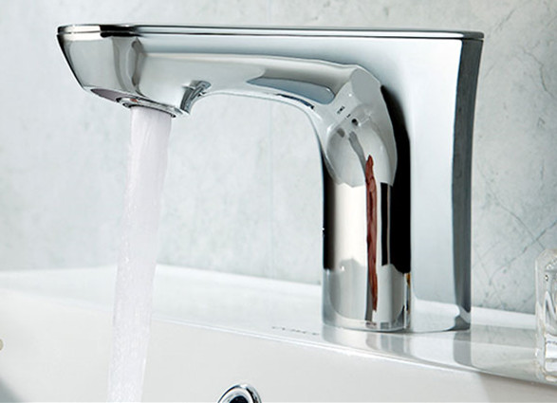
2 | 感应污物垃圾盖 | 套 | 5 | 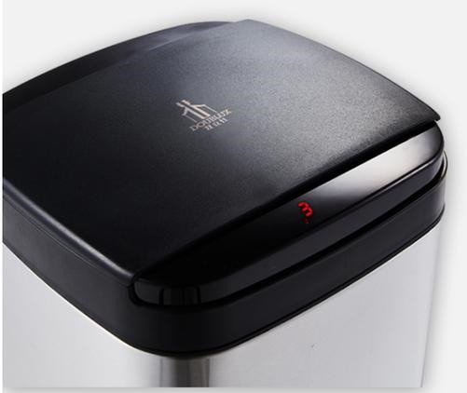
 | 急诊检检室
3 | 洗手感应龙头 | 套 | 2 | 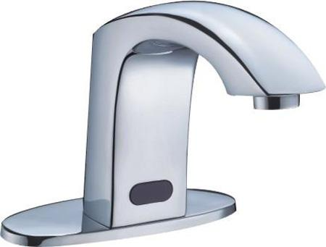
 | 急诊输液室
4 | 洗手感应龙头 | 套 | 2 | 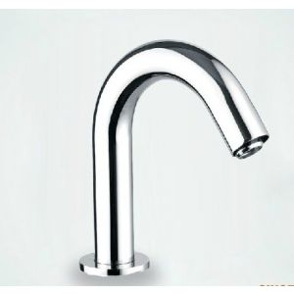
5 | 感应污物垃圾盖 | 套 | 4
 | 急诊监护室
6 | 洗手感应龙头 | 套 | 7 | 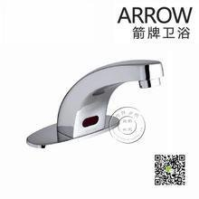
7 | 感应污物垃圾盖 | 套 | 5
 | 公共卫生间
8 | 洗手感应龙头 | 套 | 2
9 | 感应小便器 | 套 | 2 | 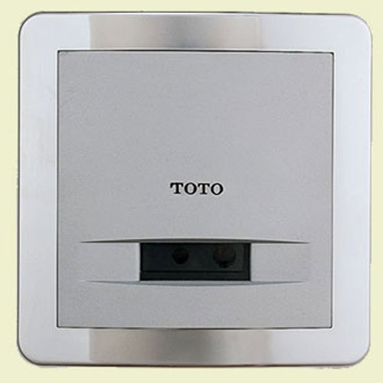
 | 门诊1号楼2楼
 | 保健中心
10 | 洗手感应龙头 | 套 | 1
 | 公共卫生间
11 | 洗手感应龙头 | 套 | 5
12 | 应小便器 | 套 | 4
 | 门诊1号楼3楼
 | 抽血室
13 | 洗手感应龙头 | 套 | 3
 | 公共卫生间
14 | 洗手感应龙头 | 套 | 5
15 | 感应小便器 | 套 | 4
 | 门诊1号楼4楼
 | 肾脏病中心
16 | 洗手感应龙头 | 套 | 9
17 | 感应污物垃圾盖 | 套 | 4
 | 房颤专科门诊
18 | 洗手感应龙头 | 套 | 2
 | 公共卫生间
19 | 洗手感应龙头 | 套 | 5
20 | 感应小便器 | 套 | 4
 | 门诊1号楼5楼
 | 公共卫生间
21 | 洗手感应龙头 | 套 | 5
22 | 感应小便器 | 套 | 4
 | 门诊1号楼6楼
 | 妇科门诊
23 | 洗手感应龙头 | 套 | 7
24 | 感应污物垃圾盖 | 套 | 5
 | 儿科门诊
25 | 洗手感应龙头 | 套 | 6
 | 门诊手术室
26 | 洗手感应龙头 | 套 | 6
 | 核睃样本采集室
27 | 洗手感应龙头 | 套 | 1
 | 生殖医学中心
28 | 洗手感应龙头 | 套 | 8
 | 公共卫生间
29 | 感洗手感应龙头 | 套 | 5
30 | 应小便器 | 套 | 4
 | 门诊1号楼7楼
 | 皮肤科
31 | 洗手感应龙头 | 套 | 4
 | 整形美容中心
32 | 洗手感应龙头 | 套 | 6
 | 产科门诊
33 | 洗手感应龙头 | 套 | 5
 | 口腔科门诊
34 | 洗手感应龙头 | 套 | 2
35 | 感应污物垃圾盖 | 套 | 2
 | 公共卫生间
36 | 洗手感应龙头 | 套 | 5
37 | 感应小便器 | 套 | 4
 | 门诊1号楼8楼
 | 院士诊室
38 | 洗手感应龙头 | 套 | 1
 | 公共卫生间
39 | 洗手感应龙头 | 套 | 5
40 | 感应小便器 | 套 | 4
 | 门诊1号楼9楼
 | 公共卫生间
41 | 洗手感应龙头 | 套 | 5
42 | 感应小便器 | 套 | 4
 | 门诊1号楼10楼
43 | 洗手感应龙头 | 套 | 5
44 | 感应小便器 | 套 | 4
 | 9号楼公共卫生间
45 | 感应小便器 | 套 | 4
 | 2号楼2楼
 | 介入放射中心
46 | 洗手感应龙头 | 套 | 2
47 | 感应小便器 | 套 | 1
 | 2一2心脏介入中心
48 | 洗手感应龙头 | 套 | 6
49 | 感应小便器 | 套 | 1 | 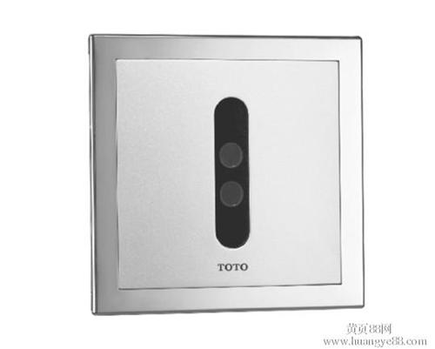
50 | 感应污物垃圾盖 | 套 | 3
 | 2一4B超室
51 | 洗手感应龙头 | 套 | 10
 | 2一5胃镜室
52 | 洗手感应龙头 | 套 | 14
53 | 感应小便器 | 套 | 2
 | 2一6心电图室
54 | 洗手感应龙头 | 套 | 3
 | 2一6膀胱镜室
55 | 洗手感应龙头 | 套 | 5
 | 2一7检验室
56 | 洗手感应龙头 | 套 | 6
57 | 感应小便器 | 套 | 2
 | 2一7免疫室
58 | 洗手感应龙头 | 套 | 4
 | 2一8检验科
59 | 洗手感应龙头 | 套 | 6
60 | 感应小便器 | 套 | 2
 | 2一10楼无菌病房
61 | 洗手感应龙头 | 套 | 9
 | 2一13楼心内科
62 | 感应污物垃圾盖 | 套 | 4
 | 2一18楼消化内科
63 | 感应污物垃圾盖 | 套 | 9
 | 2一19风湿免疫病区
64 | 感应污物垃圾盖 | 套 | 9
 | 3一1手外科
65 | 感应污物垃圾盖 | 套 | 5
 | 3一3泌尿外科
66 | 感应污物垃圾盖 | 套 | 7
 | 5一1肛肠外科＜1＞
67 | 感应污物垃圾盖 | 套 | 7
 | 5一肛肠外科＜2＞
68 | 洗手感应龙头 | 套 | 1
69 | 感应污物垃圾盖 | 套 | 6
 | 5一1放射科
70 | 洗手感应龙头 | 套 | 3
71 | 感应小便器 | 套 | 1
 | 5一2儿科
72 | 洗手感应龙头 | 套 | 3
 | 5一2输血科
73 | 洗手感应龙头 | 套 | 1
 | 5一3产科 （西区）
74 | 洗手感应龙头 | 套 | 1
 | 5一3产房（东区）
75 | 洗手感应龙头 | 套 | 2
 | 5一3外科监护室
76 | 洗手感应龙头 | 套 | 6
77 | 感应污物垃圾盖 | 套 | 7
 | 5一4外科监护室
78 | 洗手感应龙头 | 套 | 6
79 | 感应污物垃圾盖 | 套 | 5
 | 5一4胸外科
80 | 洗手感应龙头 | 套 | 1
81 | 感应污物垃圾盖 | 套 | 4
 | 5一6甲状腺病房
82 | 洗手感应龙头 | 套 | 2
 | 5一7神经外科
83 | 洗手感应龙头 | 套 | 2
84 | 感应污物垃圾盖 | 套 | 7
 | 5一8神经外科
85 | 洗手感应龙头 | 套 | 2
86 | 感应污物垃圾盖 | 套 | 7
 | 5一9神经外科
87 | 感应污物垃圾盖 | 套 | 7
 | 6A一1供应室
88 | 洗手感应龙头 | 套 | 2
 | A一4外科监护室
89 | 洗手感应龙头 | 套 | 11
90 | 感应小便器 | 套 | 2
91 | 感应污物垃圾盖 | 套 | 6
 | 6A一5感染科B超室
92 | 感应小便器 | 套 | 2
 | 6B一5肾脏病中心
93 | 洗手感应龙头 | 套 | 3
94 | 感应小便器 | 套 | 2
 | 6A一6感染科病区
95 | 洗手感应龙头 | 套 | 1
96 | 感应小便器 | 套 | 1
97 | 感应污物垃圾盖 | 套 | 7
 | 6B一6肾脏病中心
98 | 洗手感应龙头 | 套 | 3
99 | 感应小便器 | 套 | 2 | 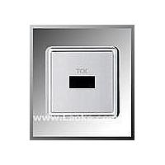
 | 6B一7楼肾脏病中心
100 | 洗手感应龙头 | 套 | 1
 | 6A一7血液科病区
101 | 洗手感应龙头 | 套 | 1
 | 6B一8肾脏病科
102 | 感应小便器 | 套 | 1
103 | 感应污物垃圾盖 | 套 | 9
 | 6A一8感染科病区
104 | 感应小便器 | 套 | 1
105 | 感应污物垃圾盖 | 套 | 7
 | 6A一9感染病科
106 | 洗手感应龙头 | 套 | 1
107 | 感应小便器 | 套 | 1
108 | 感应污物垃圾盖 | 套 | 7
 | 6B一9肾脏病科
109 | 感应小便器 | 套 | 1
110 | 感应污物垃圾盖 | 套 | 9
 | 6A一10人工肝中心
111 | 感应污物垃圾盖 | 套 | 3
 | 6A一10感染病科
112 | 洗手感应龙头 | 套 | 1
113 | 感应小便器 | 套 | 1
114 | 感应污物垃圾盖 | 套 | 7
 | 6B一10放疔中心
115 | 洗手感应龙头 | 套 | 1
116 | 感应小便器 | 套 | 1
117 | 感应污物垃圾盖 | 套 | 6
 | 6B一11胃肠外科病房
118 | 洗手感应龙头 | 套 | 1
119 | 感应小便器 | 套 | 1
 | 6A一11感染病科
120 | 洗手感应龙头 | 套 | 1
121 | 感应小便器 | 套 | 1
122 | 感应污物垃圾盖 | 套 | 8
 | 6B一12肝胆胰病区
123 | 洗手感应龙头 | 套 | 1
124 | 感应小便器 | 套 | 1
125 | 感应污物垃圾盖 | 套 | 7
 | 6A一12感染病科
126 | 洗手感应龙头 | 套 | 1
127 | 感应小便器 | 套 | 1
128 | 感应污物垃圾盖 | 套 | 7
 | 6A一13肝移植病区
129 | 洗手感应龙头 | 套 | 1
130 | 感应小便器 | 套 | 1
131 | 感应污物垃圾盖 | 套 | 9
 | 6B一13楼肝移植病区
132 | 感应小便器 | 套 | 1
133 | 感应污物垃圾盖 | 套 | 8
 | 6B一14楼肝胆胰外科
134 | 洗手感应龙头 | 套 | 1
135 | 感应小便器 | 套 | 1
 | 6B一14楼肝胆胰外科
136 | 洗手感应龙头 | 套 | 1
137 | 感应小便器 | 套 | 1
138 | 感应污物垃圾盖 | 套 | 7
 | 6B一15楼肝胆胰病区
140 | 洗手感应龙头 | 套 | 1
141 | 感应小便器 | 套 | 1
142 | 感应污物垃圾盖 | 套 | 6
 | 6B一16肝胆外科病房
143 | 洗手感应龙头 | 套 | 1
144 | 感应小便器 | 套 | 1
145 | 感应污物垃圾盖 | 套 | 7
 | 6B一17楼肝胆胰病区
146 | 洗手感应龙头 | 套 | 1
147 | 感应小便器 | 套 | 1
148 | 感应污物垃圾盖 | 套 | 7
 | 6B一18楼肝胆胰病区
149 | 洗手感应龙头 | 套 | 1
150 | 感应小便器 | 套 | 1
 | 6B一19〈肺移植科〉
151 | 感应小便器 | 套 | 1
152 | 感应污物垃圾盖 | 套 | 9
 | 6B一20心脏大血管外科
153 | 感应污物垃圾盖 | 套 | 7
 | 6B一21老干部病房
154 | 感应污物垃圾盖 | 套 | 9
 | 6B一22老干部病房
155 | 感应污物垃圾盖 | 套 | 9
 | 6B一23老干部病房
156 | 感应污物垃圾盖 | 套 | 9
 | 6B一4楼手术室卫生间
157 | 感应小便器 | 套 | 4
 | 6号楼1楼公共卫生间
158 | 感应小便器 | 套 | 4
 | 7一2肿瘤外科
159 | 感应小便器 | 套 | 2
 | 7一3血管外科
160 | 洗手感应龙头 | 套 | 1
161 | 感应小便器 | 套 | 2
 | 7一4神经内科
162 | 洗手感应龙头 | 套 | 2
163 | 感应小便器 | 套 | 3
 | 8一1、2、3眼科
164 | 洗手感应龙头 | 套 | 16
 | 9一5负压病房
165 | 洗手感应龙头 | 套 | 4
 | 9一1结核病门诊
166 | 洗手感应龙头 | 套 | 8
 | 9一1发热门诊
167 | 洗手感应龙头 | 套 | 7
 | 9一2肝炎门诊
168 | 洗手感应龙头 | 套 | 7
169 | 感应小便器 | 套 | 1
 | 9一3感染病房
170 | 洗手感应龙头 | 套 | 6
171 | 感应污物垃圾盖 | 套 | 4
 | 9一4感染病房
172 | 洗手感应龙头 | 套 | 4
 | 9一5负压病房
173 | 洗手感应龙头 | 套 | 9
174 | 感应小便器 | 套 | 1
 | 10一1泌尿外科
175 | 感应污物垃圾盖 | 套 | 5
 | 10一2日间手术病房
176 | 感应污物垃圾盖 | 套 | 5
 | 10一3综合病房
177 | 感应污物垃圾盖 | 套 | 5
 | 10一4泌尿外科
178 | 感应污物垃圾盖 | 套 | 5
 | 10一5泌尿外科
179 | 感应污物垃圾盖 | 套 | 5
 | 11楼3楼公共卫生间
180 | 感应小便器 | 套 | 2
 | 12楼1楼公共卫生间
181 | 感应小便器 | 套 | 2
 | 17一1院史馆卫生间
182 | 感应小便器 | 套 | 4
 | 17一2保卫部卫生间
183 | 感应小便器 | 套 | 4
 | 17一3护理部卫生间
184 | 感应小便器 | 套 | 4
 | 17一4综合办卫生间
185 | 感应小便器 | 套 | 4
 | 18号楼一楼食堂卫生间
186 | 感应小便器 | 套 | 4
 | 18号楼二楼总务科卫生间
187 | 感应小便器 | 套 | 4
 | 18号楼3楼病理科卫生间
188 | 感应小便器 | 套 | 4
 | 18号楼4楼病理科卫生间
189 | 感应小便器 | 套 | 3
 | 浙医一院大学路院区
 | 2号楼1楼公共卫生间
190 | 感应小便器 | 套 | 3
 | 2号楼2楼公共卫生间
191 | 感应小便器 | 套 | 3
192 | 洗手感应龙头（模拟教室） | 套 | 7
 | 4号楼2楼公共卫生间
193 | 感应小便器 | 套 | 2
194 | 洗手感应龙头 | 套 | 7
 | 4号楼1楼公共卫生间
195 | 感应小便器 | 套 | 2
 | 4号楼2楼公共卫生间
196 | 感应小便器 | 套 | 2
 | 4号楼3楼公共卫生间
197 | 感应小便器 | 套 | 2
 | 4号楼4楼公共卫生间
198 | 感应小便器 | 套 | 2
 | 4号楼5楼公共卫生间
199 | 感应小便器 | 套 | 2
 | 4号楼6楼公共卫生间
200 | 感应小便器 | 套 | 2
 | 5号楼2楼公共卫生间
201 | 感应小便器 | 套 | 4
 | 5号楼3楼公共卫生间
202 | 感应小便器 | 套 | 4
 | 5号楼4楼公共卫生间
203 | 感应小便器 | 套 | 4
 | 5号楼5楼公共卫生间
204 | 感应小便器 | 套 | 4
 | 5号楼6楼公共卫生间
205 | 感应小便器 | 套 | 4
 | 6号楼2楼公共卫生间
206 | 感应小便器 | 套 | 2
 | 浙医一院城站院区
 | 1号楼1楼入院服务中心
207 | 洗手感应龙头 | 套 | 3
 | 1号楼3楼血液病区
208 | 感应污物垃圾盖 | 套 | 9
 | 2号楼1楼肛肠科病区
209 | 感应污物垃圾盖 | 套 | 7
 | 2号楼2楼血液病区
210 | 感应污物垃圾盖 | 套 | 4
 | 2号楼3楼干部病区
211 | 感应污物垃圾盖 | 套 | 6
 | 2号楼4楼血液科病区
212 | 感应污物垃圾盖 | 套 | 6
 | 3号楼1楼病区
213 | 感应污物垃圾盖 | 套 | 6
 | 3号楼2楼病区
214 | 感应污物垃圾盖 | 套 | 5
 | 3号楼3楼病区
215 | 感应污物垃圾盖 | 套 | 6
 | 5号楼1楼病区
216 | 洗手感应龙头 | 套 | 7
217 | 感应污物垃圾盖 | 套 | 6
 | 5号楼2楼重症监护室
218 | 洗手感应龙头 | 套 | 9
219 | 感应污物垃圾盖 | 套 | 6
 | 5号楼4楼手术室
220 | 洗手感应龙头 | 套 | 9
221 | 感应污物垃圾盖 | 套 | 7
 | 6号楼1楼康复病区
222 | 洗手感应龙头 | 套 | 1
223 | 感应污物垃圾盖 | 套 | 6
 | 6号楼2楼甲状腺科
224 | 洗手感应龙头 | 套 | 1
225 | 感应污物垃圾盖 | 套 | 6
 | 6号楼3楼肿瘤内科病区
226 | 洗手感应龙头 | 套 | 1
227 | 感应污物垃圾盖 | 套 | 6
 | 6号楼4楼血液科病区
228 | 洗手感应龙头 | 套 | 1
229 | 感应污物垃圾盖 | 套 | 6
 | 8号楼1楼病区
230 | 感应污物垃圾盖 | 套 | 6
 | 浙医一院大学路院区
1 | 洗手感应龙头 | 套 | 14
2 | 感应小便器 | 套 | 42
 | 浙医一院城站院区
1 | 洗手感应龙头 | 套 | 32
2 | 感应污物垃圾盖 | 套 | 98

之江院区感应水龙头统计表
区域 | 数量（个）
1号楼(医技楼）1层 | 6
1号楼(医技楼）2层 | 6
1号楼(医技楼）3层 | 6
1号楼(医技楼）4层 | 6
发热门诊 | 2
1号楼1层急诊 | 3
1号楼1层中心药房 | 3
1号楼1层放射科 | 4
1号楼2层检验科 | 28
1号楼2层A区 | 2
1号楼2层C区 | 1
1号楼3层 | 27
1号楼4层 | 11
1号楼5层 | 3
2号楼1层 | 4
2号楼2层 | 4
2号楼3层 | 4
2号楼4层 | 4
2号楼5层 | 4
2号楼6层 | 4
2号楼7层 | 4
3号楼1层 | 1
3号楼2层 | 5
3号楼3层 | 5
3号楼4层 | 5
3号楼5层 | 4
3号楼6层 | 5
3号楼7层 | 5
3号楼8层 | 5
3号楼9层 | 4
5号楼1层 | 5
5号楼2层 | 3
5号楼3层 | 18
5号楼4层 | 18
5号楼6层 | 5
5号楼7层 | 5
5号楼8层 | 5
5号楼9层 | 5
5号楼10层 | 5
5号楼11层 | 5
6号楼1层 | 4
6号楼2层 | 4
6号楼3层 | 4
6号楼4层 | 4
6号楼5层 | 4
6号楼6层 | 4
6号楼7层 | 4
6号楼8层 | 4
6号楼9层 | 4
合计 | 285
之江小便感应器 | 92台
余杭院区感应龙头及小便感应器
感应龙头 | 374个
小便感应器 | 120个

